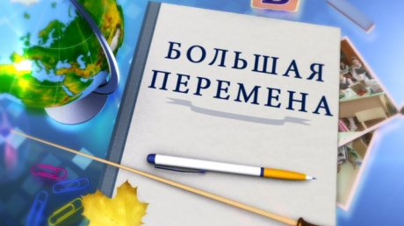

Уважаемые родители!
Если Вас волнуют проблемы
образования ваших детей, их
занятость после уроков, то Вас
заинтересует
родительский форум
«Большая перемена».
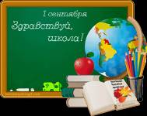

Программа форума
9.45-10.00 Регистрация
участников форума
«Большая перемена»
10.00-10.10 Организационная встреча
10.10-10.25
- Фрагмент кружка «Весёлые нотки» Абрамова Н.Г.
- Мастерская общения с родителями: «Семейное речевое чтение»
Смарыгина Л.М.
10.30-11.00
- Фрагмент родительского собрания «Семейные традиции» Лебедева Е.А.
- Литературная викторина по сказкам К.И. Чуковского.
Мясоедова Н.П.
11.00-11.30
- «Ребенок и опасности современного мира» фрагмент собрания – практикума.
Шихова Г.Л.
- Музейный урок «Ветераны среди нас»
Чумакова Т.В.

11.30-11.40

- Подведение итогов, анкетирование, рефлексия.
- Встреча за чашкой чая. 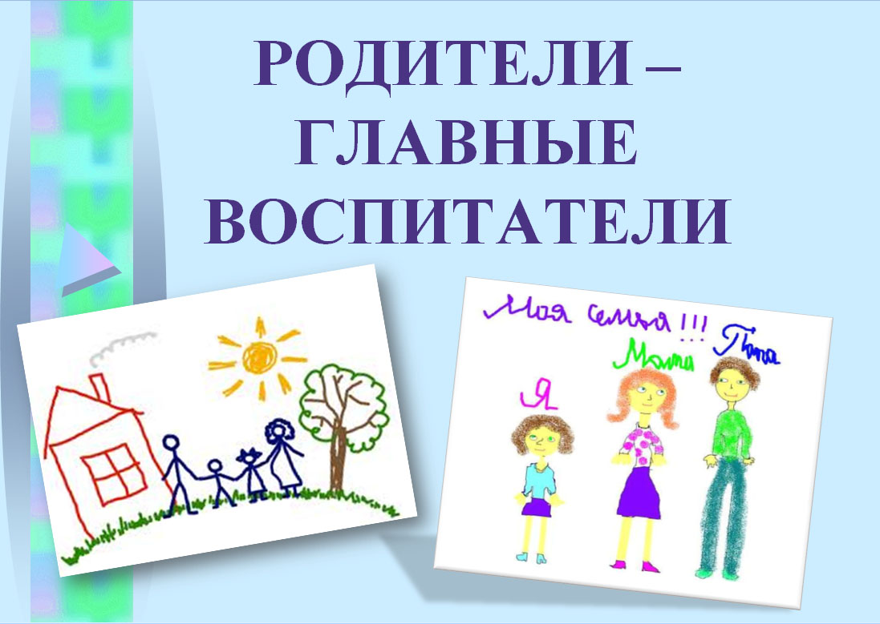

Новые стандарты, что изменилось?

И  З  М  Е  Н  Е  Н  И  Я  В  Д  Е  Я  Т  Е  Л  Ь  Н  О  С  Т  И | Предмет изменений | Особенности работы с родителями до введения ФГОС | Особенности работы с родителями после введения ФГОС
 | Технология проведения родительского собрания | Родительские собрания проводятся в традиционной форме (тематическая часть и анализ успеваемости) | Родительские собрания проводятся с использованием передовых педагогических технологий, например, проектной, исследовательской, игровой
 | Адаптационный период | Родители не участвуют в организации адаптационного периода | Родители выступают в роли тьюторов:  - присутствуют на уроках с целью оказания помощи детям;  - активно участвуют в организации подвижных игр на переменах;  - помогают детям в осуществлении самообслуживания и т.п.
 | Организация внеурочной деятельности совместно с родителями обучающихся | Отсутствует | Родители осуществляют выбор курса вместе с детьми. Школа согласует расписание внеурочной деятельности (дни и время) с родителями
 | Участие родителей в проведении уроков | Родители присутствуют на уроках по просьбе учителя | Родители присутствуют на уроках по собственному желанию. Организовано совместное проведение уроков педагогами и родителями обучающихся
 | Совместная проектная деятельность | Отсутствует | Осуществляется партнерство «учитель – родитель – ребенок»
 | Участие в праздниках | Родители выступают в роли зрителей | Родители принимают участие в организации праздников, в проведении праздника
 | Информационное взаимодействие «родитель – учитель – ребенок» | Общение по телефону, в ходе родительского собрания, при личной встрече | Общение по телефону, в ходе родительского собрания, при личной встрече
 | Информационное взаимодействие «родитель – учитель – ребенок» |  | Взаимодействие в информационном пространстве Интернета (сайт школы, электронная почта)
 | Информационное взаимодействие «родитель – учитель – ребенок» |  | Работа ресурсного центра для родителей и детей:  предоставление литературы, видеоматериалов, мультимедийных презентаций, картотеки ссылок на информационные ресурсы

Адрес: Ялуторовский район
c. Хохлово, ул. Береговая 11
e-mail: hohlovo_school@inbox.ru

МАОУ «Хохловская СОШ»

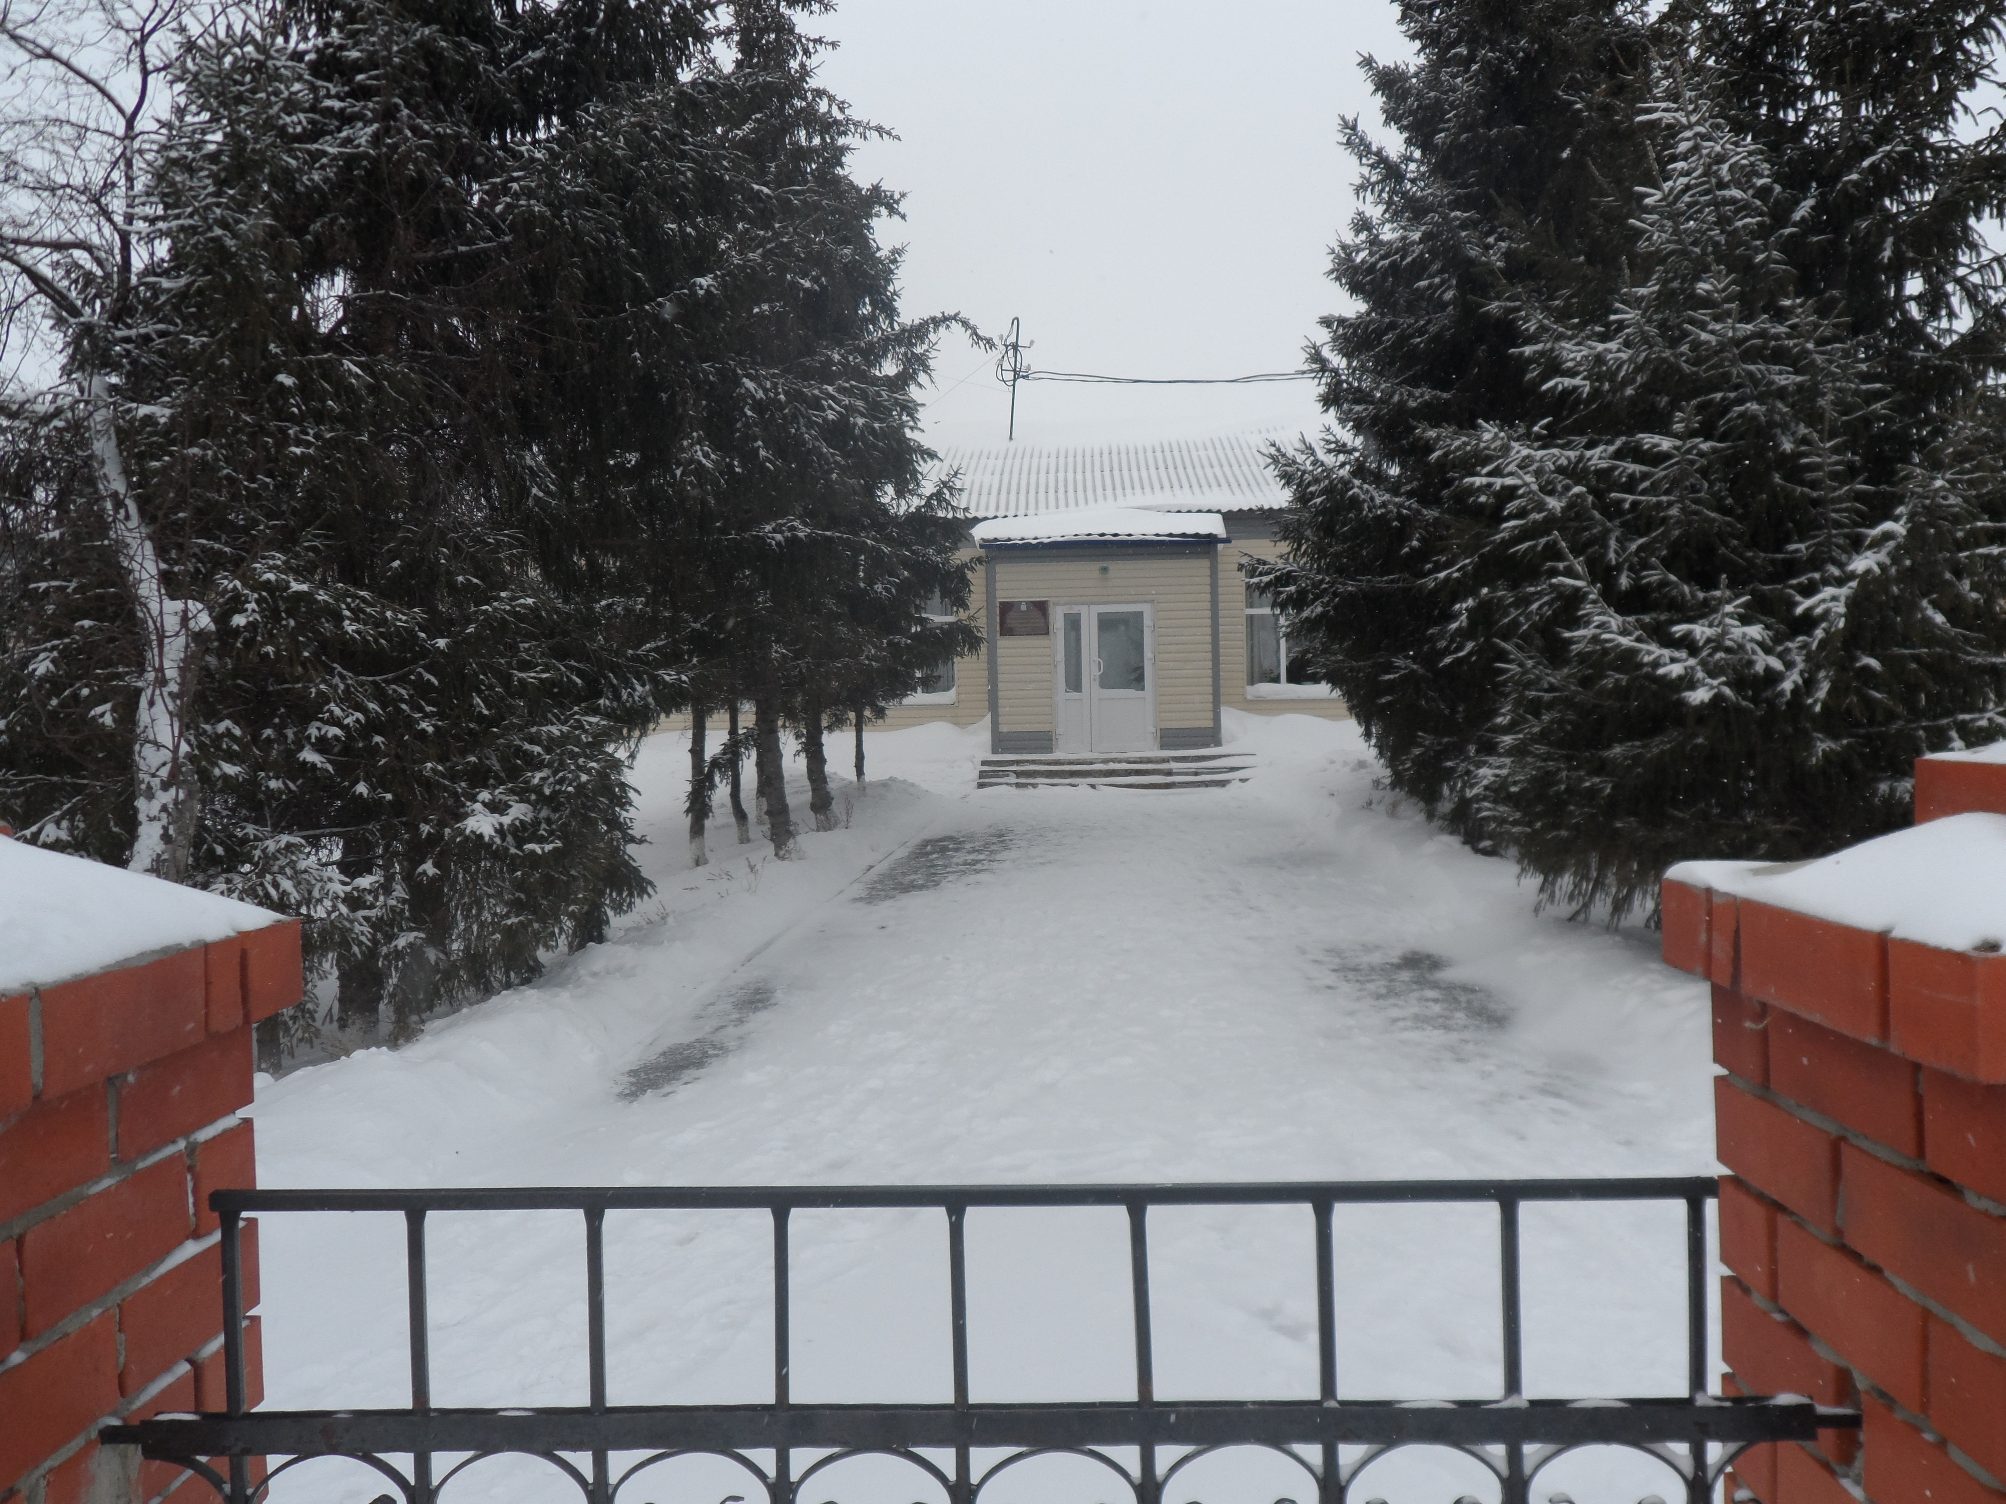

Родительский форум
«Большая перемена»

Тема:
«Ресурс вовлечения общественности в развитие потенциала ОО и реализацию ФГОС»

2015 г


